# Běžně užívané modely

**Zvídavá otázka**

Umíme doplnit chybějící části nějakého schématu?

Odpověď:

**Aktivita 1**

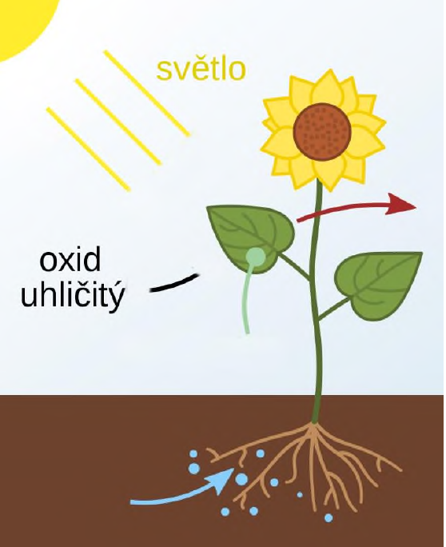Do následujícího obrázku doplňte chybějící části.

**Aktivita 2**

Poznáte, o jakou písničku jde?



1. Skákal pes…
2. Prší prší…
3. Holka Modrooká…
4. Kočka leze dírou…

Lze písničku poznat, i když neznáte noty?

Odpověď:

**Aktivita 3**

Chcete si naplánovat výlet. Na mapě vidíte znázorněnou Doubravu a její okolí.

Jak byste výlet naplánovali?

Určete si, pro jakou skupinu by ten výlet byl vhodný.

Co budete potřebovat?

Máte v tomto modelu všechny potřebné informace?

Co z něho můžete vyčíst a na základě toho vyřešit?

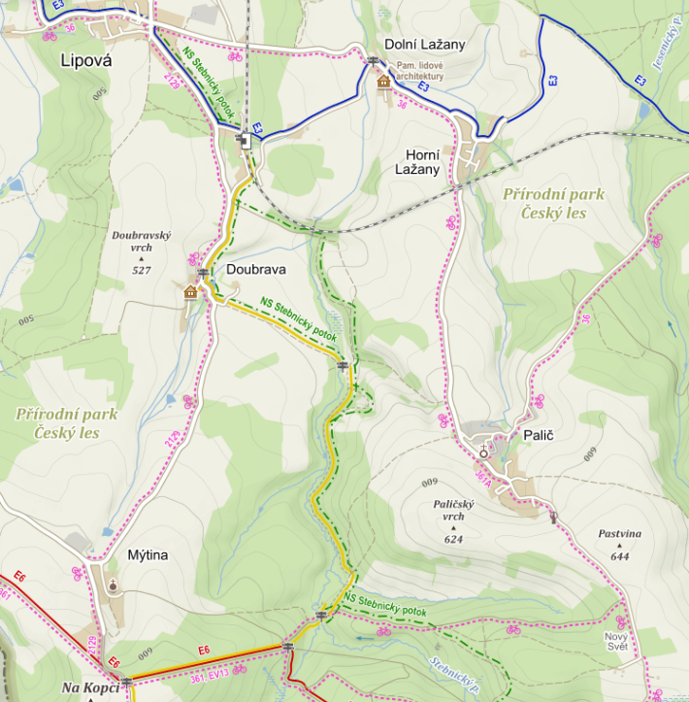

**Aktivita 4**

Napište příklady modelů, se kterými pracují následující profese. U každého příkladu uveďte, k čemu daný model tato profese používá. Mají nějaký model společný, který by používali všichni?

architekt/architektka –

popelář/popelářka (ne řidič) –

lékař/lékařka –

programátor/programátorka –

herec/herečka –

dentální hygienista / dentální hygienistka –

Za každý model máte jeden bod. Tři body máte za model, který nikdo jiný neurčil. Kdo vyhraje?

**SHRNUTÍ**

***Model je znázornění něčeho obvykle reálného, ale může být vytvořen právě třeba při vynalézání něčeho nového. Model může být hmatatelný, ale často je v digitální podobě. Aby mohl model pomoct vyřešit problém, musí být vhodný a obsahovat ty důležité prvky.***

# Ohodnocené grafy

**Zvídavá otázka**

Jaké informace mohu vyčíst z klasického jízdního řádu?

Odpověď:

**Aktivita 1**

Podle následujícího výpisu z jízdního řádu popište, kudy projíždí vlak z Liberce do Jablonce, jak dlouho mu to trvá z jedné zastávky do druhé a jakou vzdálenost musí ujet. Nakreslete jednoduchý graf (pomocí vrcholů a hran), který bude tyto informace znázorňovat.

Odpověď:

Pomocí jízdních řádů ověřte, zda stejné hodnoty platí i pro další spoje. Nejprve je porovnejte s jinými osobními vlaky a následně i s rychlíky.

Odpověď:

**Aktivita 2**

Představte si, že ve Štěkavém kraji leží města: Alíkov, Bojarov, Cleaní, Dixice, Ellanov, Flekovice, Gorov, Harrykov. Na následujícím obrázku jsou vrcholy města a hrany představují silnice. Vypište všechny trasy, jak se dostat z Alíkova do Harrykova, přičemž každým městem se projede pouze jednou na dané trase.

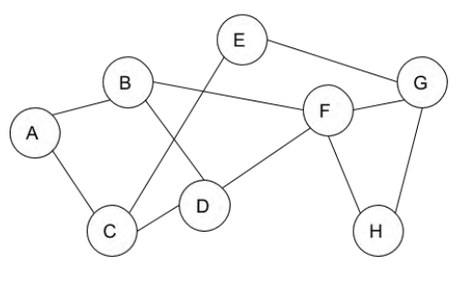

Odpověď:

Za každou správnou odpověď máte bod. Kdo vyhraje?

**Zvídavá otázka**

Dokážete říct, která trasa je nejkratší a která je nejdelší?

Odpověď:

**Aktivita 3**

Mapě zjednodušené do grafu jsme připsali čísla, která znázorňují vzdálenosti mezi centry měst v kilometrech. Najděte nejkratší trasu z Alíkova do Harrykova.

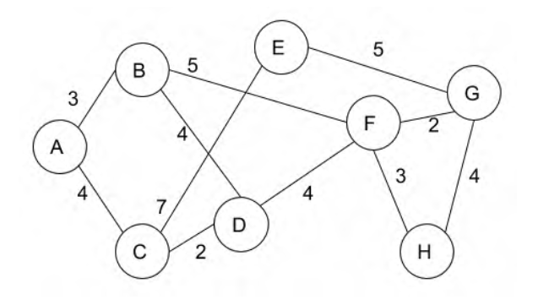

Odpověď:

**Zvídavá otázka**

Je potřeba procházet a počítat všechny možné trasy?

Odpověď:

**Aktivita 4**

Ve městě Blátov se rozhodli vydláždit cesty. V plánu je vidět, kolik dlaždic by bylo třeba položit po jednotlivých cestách (mosty se nepočítají). Rada starších se rozhodla, že v rámci šetření se nebudou dláždit cesty všechny. Vydláždí se tak, aby se dalo z každého domku dojít do jakéhokoli jiného domku suchou nohou, i když to nebude nejkratší cestou, a zároveň se nevytvořila okružní cesta. Navrhněte řešení. Můžete najít všechna řešení.

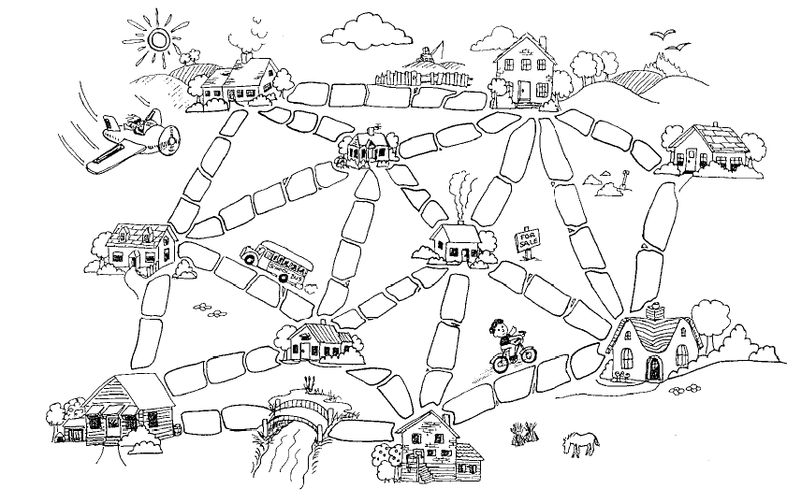

**Aktivita 5 (speciálně hodnocená)**

Nakonec se Rada starších rozhodla, že chce ušetřit co nejvíce, takže hledá cestu nejkratší.

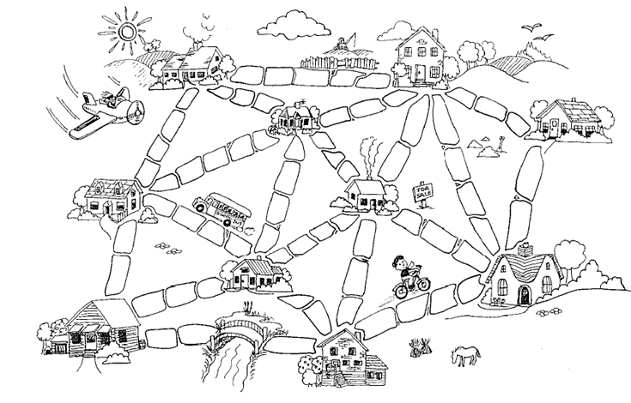

**SHRNUTÍ**

***Pro řešení některých úloh potřebuji znát v grafu například vzdálenost mezi městy. Tímto číslem ohodnotím hranu mezi jednotlivými uzly. Takový graf se hodí pro hledání nejkratší cesty. Také mohu hledat cestu mezi jednotlivými uzly podle různých podmínek.***

# Orientované grafy

**Aktivita 1**

Vytvořte graf, který vám pomůže při převodu jednotek objemu: mm3, cm3, dm3, m3, km3, ml, cl, dl, l, hl.

Posun desetinné čárky o:

3 místa DL

mm3  cm3 = ml

3 místa DP

**Aktivita 2**

Lilianina rodina ubytovává zahraniční studenty v rámci výměnných pobytů. Bydlí v ulici Alšova. Ubytované studenty vždycky jedno odpoledne vezme na výlet na Cípovou horu. Cesta vede vždy přes Bohdanov. Z domova mohou na Bohdanov jít třemi různými cestami, kterými se dá jít tam i zpět. Z Bohdanova se dá na Cípovou horu vyjít dvěma cestami. Ty jsou také schůdné oběma směry. Pro unavené poutníky se dá pro cestu zpět využít speciální lanovka, která nahoru vozí jen zásoby, ale směrem dolů ji mohou turisté využít. Liliana nikdy nechce jít dvakrát stejnou cestou. Kolik různých tras z domova na Cípovou horu a zpět má?

Odpověď nakreslete:

**Zvídavá otázka**

Představte si, že do automatu na limonádu házíte mince. Jak se vlastně ten automat rozhoduje, zda jste už hodili dost peněz?

Odpověď:

**Aktivita 3**

Limonádu, kterou si chcete z automatu koupit, stojí 7 Kč. Zkuste pomocí grafu znázornit, co se stane, když vhodím minci 1, 2 nebo 5 Kč.

Odpověď nakreslete:



nic



dost

**Aktivita 4**

Na obrázku vpravo je znázorněn proces oblékání. Zkontrolujte, zda je správně. Zdůvodněte své hodnocení.

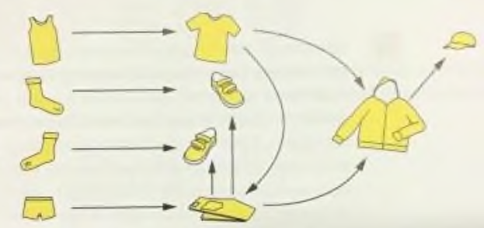

Odpověď:

**SHRNUTÍ**

***Jednou z reálných situací je, že vztah mezi dvěma prvky není oboustranný/obousměrný. V takových situacích opatřujeme hranu v grafu šipkou, která určuje přípustný směr. Stejně jako ohodnocené grafy my i tyto pomáhají řešit některé problémy.***

# Paralelní činnosti

**Zvídavá otázka**

V reálných situacích často probíhají některé činnosti najednou (paralelně). Například po tratích může jezdit více vlaků (ale musí se zařídit, aby se nesrazily). Jak by se podobná situace dala namodelovat?

Odpověď:

**Aktivita 1**

Představte si, že jste v provozu na plnění a zátkování lahví moštu, které jsou umístěny v bedně. Vedle sebe jsou dvě linky. Jedna láhve naplní, pak je vezme vozík a převeze je do meziskladu. Pokud je volno na druhé lince, tak bednu jiný vozík převezena linku, na které jsou lahve zazátkovány. Znázorněte situaci divadelně.

**Aktivita 2**

Na obrázku níže je model tohoto provozu. Ve dvojici pomocí malých korálků, které budete posouvat po modelu, zkuste simulovat, jak to bude fungovat.

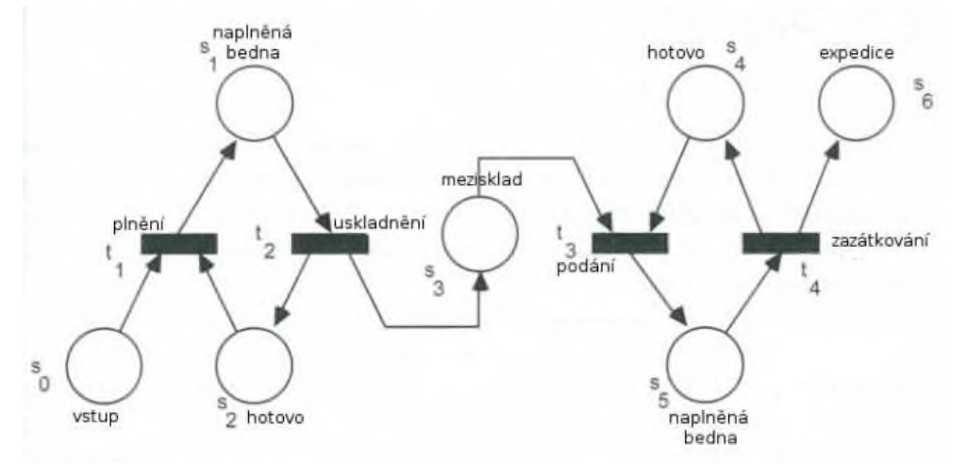

**SHRNUTÍ**

***Pro zobrazení některých činností či postupů potřebuji obdobu grafů, v níž vrcholy představují většinou nějaký stav a hrany přechod z jednoho stavu do jiného (grafické znázornění automatů). Potřebujeme-li zobrazit paralelní jevy, pak už mi obvykle nestačí statický model (kde se nic nehýbe).***